风洞模型
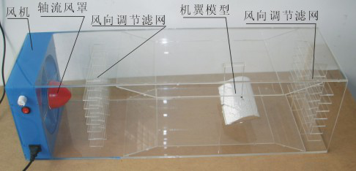
设备尺寸：800*250*250mm
风量：0 -5000m³/h
实验段风速：7-9m/S
具有:洞体、动力部分和测控部分；
功能：1、可模拟小型模型在高速运动状态下所受的空气阻力的形态；2、可对此形态下模型的稳定性的性能进行测试；3、可观察作用在模型上的气体紊流状态,可用于直观显示气流压力的变化,风速可多级调节，并可量化显示。4、既可用于定性测量，也可用于定量测量。

